Муниципальное автономное дошкольное образовательное учреждение «Детский сад комбинированного вида № 29»

Конспект ООД по математическому развитию в средней группе
Тема: «Магазин игрушек»

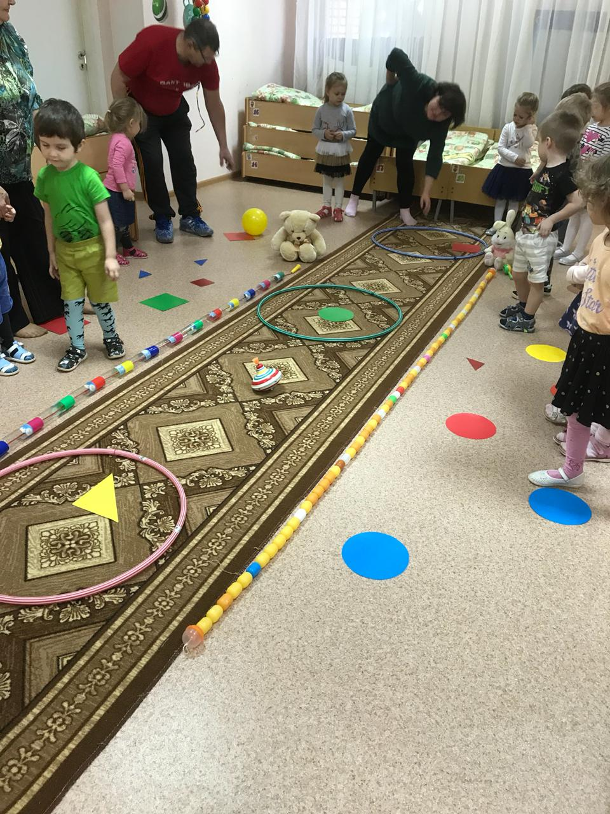

Подготовила:
Воспитатель средней группы №11
Асяева В.П.,

с. Атепцево2019

Образовательные задачи:
- Продолжать формировать навык счетной деятельности в пределах 4, учить называть числа по порядку, последнее число соотносить ко всей пересчитанной группе предметов.
- Учить понимать порядковое значение числа, правильно пользоваться порядковыми числительными.
- Уточнить и закрепить знание детей по внешнему виду называть геометрические фигуры: круг, квадрат, треугольник, прямоугольник.
- На практических действиях познакомить с понятиями «быстро», «медленно».
Развивающие задачи:
- Способствовать развитию долговременной памяти, логического мышления.
Воспитательные задачи:
- Формировать умение слушать и слышать воспитателя, отвечать на поставленные вопросы, выполнять задания, участвовать на занятии.
- Формировать умение решать задачи познавательного характера в коллективе.
Дидактический материал:
Демонстрационный: игрушки: геометрические фигуры, дорожки разной длины ,
Раздаточный: геометрические фигуры (квадрат, круг, треугольник, прямоугольник, цветные палочки.

Ход проведения
Вводная часть
- Дети, на улице я нашла вот такую афишу с объявлением: «Внимание, внимание! Сегодня в нашем городе открывается новый магазин». Давайте посмотрим, что это за магазин? Тогда вставайте друг за другом парами.
Дружно, весело шагаем
В магазин мы попадаем.
Здесь, все-все игрушки ждут,
Что их детям отдадут.
(На ковре).
Воспитатель показывает афишу, читает текст.
Дети вместе с воспитателем идут по периметру группы, воспитатель при этом читает четверостишие.
Основная часть
- Чтобы нам можно было рассмотреть хорошо все игрушки, давайте сядем на стульчики.
- Дети, какие игрушки продают в магазине?
- Дети, игрушки только завезли, а вот расставить по полочкам не успели, Давайте наведем порядок. На верхнюю полочку поставим пирамидку. Сколько пирамидок стоит на верхней полочке?
- На вторую полочку поставим матрешки. Давайте посчитаем, сколько матрешек стоит на второй полке? (2)
- На третью полочку поставим неваляшек. Давайте посчитаем, сколько неваляшек на третьей полочке? (3)
- На четвертую полочку поставим кубики. Давайте посчитаем, сколько кубиков?
- Магазин, только открылся, а уже некоторые игрушки купили? Хотите узнать какие? Тогда слушайте загадки.
- Серый байковый зверюшка,
Косолапый длинноушка.
Ну-ка, кто он, угадай.
И морковку ему дай!
(Зайка).
- Кручусь, верчусь,
И мне не лень
Вертеться даже целый день.
(Юла).
- Зверь забавный сшит из плюша,
Есть и лапы, есть и уши.
Меду зверю дай немного.
И устрой ему берлогу.
(Плюшевый медведь).
- В ней горошинки звенят,
Карапузов веселят.
Это первая игрушка
Под названием.
(Погремушка).
- Посмотрите, осталась только пирамидка. Что есть у пирамидки?
- Какого цвета колечки?
- Сколько красных колечек?
- Сколько синих колечек?
- Сколько зеленый колечек?
- Сколько желтых колечек?
- Сколько всего колечек?
- Давайте посчитаем и узнаем, какое по счету красное колечко.
- Какое по счету красное колечко?
- Давайте посчитаем и узнаем, какое по счету синее колечко.
- Какое по счету синее колечко?
- Давайте посчитаем и узнаем, какое по счету желтое колечко.
- Какое по счету желтое колечко?
- Давайте посчитаем и узнаем, какое по счету зеленое колечко.
- Какое по счету зеленое колечко?
- Когда рисовали афишу, использовали разноцветные карандаши, а на место не положили. Давайте сложим в коробку все карандаши.
- Первый карандаш положите красный, второй — синий, третий — зеленый, четвертый — желтый.
- В магазине игрушек, чтобы дети не скучали, построили карусели. Я вам предлагаю покататься на карусели, а для этого надо выйти из-столов и сделать круг.
Динамическая пауза «Карусели».
Еле, еле, еле, еле
завертелись карусели,
а потом, а потом,
все бегом, бегом, бегом,
Тише, тише,
тише, тише,
карусель остановите,
раз, два, раз, два,
вот и кончилась игра.
- Понравилось играть?
- А теперь давайте поиграем по-другому. Возьмите по ленточке. Под музыку вы будите идти по кругу и слушать мои команды. Если я скажу: «Быстрее», вы должны будете идти быстро. Если я скажу: «Медленнее», то темп должен быть медленным. Будьте внимательны, не толкайтесь, идите аккуратно.
- Пока мы с вами играли, в магазин привезли игрушечные машинки, которые надо поставить в игрушечные гаражи. Давайте сядем за столы и поможем продавцам.
- Пододвиньте к себе листы бумаги, какие геометрические фигуры вы видите на машинах?
- Какие геометрические фигуры вы видите на гаражах?
- Кто из вас догадался, какую машину надо поставить в какой гараж?
- Правильно, найти одинаковые фигуры, которые нарисованы на машине и на гараже и соединить их линией.
Дети садятся за столы.
Воспитатель проверяет правильность выполнения задания. проводит индивидуальную работу.
- Магазин закрывается пора нам отправляется в детский сад. А чтобы оказаться в детском саду надо сказать такие слова:
Ножкой топнем, в ладоши хлопнем
Головой кивнем и в садик придем.
Заключительная часть
- Вот мы и в детском саду. Понравилось вам в магазине игрушек?
– Какие игрушки вы там видели?
- Кто запомнил, сколько колец было у пирамидки?
- Как мы ставили машины в гаражи?
- В какую игру играли?
- Как вы думаете, мы развлекались или занимались?
- Почему вы так решили?
- Вы хорошо сегодня поработали на занятии, и я вам решила подарить раскраски «Пирамидка»
Воспитатель раздает детям раскраски.

